1 апреля – Международный день птиц

Сегодня весь Мир отмечает один из самых «старых» экологических праздников. В этот день мы встречаем весну, радуемся прилету птиц и напоминаем, как защитить и помочь нашим пернатым друзьям
День птиц является самым «старым» праздником экологического календаря – его отмечают с 1906 года. Советский Союз к Международной конвенции об охране птиц присоединился в 1927 году. Ежегодно в рамках программы ЮНЕСКО "Человек и биосфера" проходит Международный день птиц.
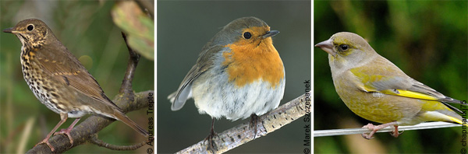
В 1902 году в Париже была разработана "Всемирная Конвенция об охране птиц, полезных в сельском хозяйстве", которую подписали более десятка государств. Она вступила в силу 12 декабря 1905 года.
День птиц — это не только годовщина Конвенции, но и время прилета пернатых с зимовок. Открывают сезон грачи, следом начинают перелет дикие гуси, утки, журавли, чайки. В апреле прилетают к нам дрозды, зарянки, зеленушки, зяблики, вьюрки, овсянки. Наблюдая за прилетом птиц, Вы можете помочь в изучении процессов миграции – для этого участвуйте в ежегодной кампании «Живая весна».
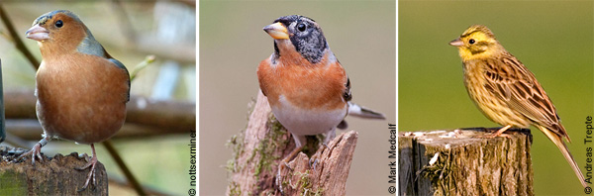
Традиционно в это время в ожидании прилета пернатых развешивались скворечники, гоголятники и прочие "птичьи домики". Старинная традиция изготовления скворечников и других гнездовий имела глубокий смысл: человек не просто помогал птицам, но через это сам становился ближе к природе.
Одновременно люди праздновали приход весны, символически проживая вместе с природой пробуждение от зимней спячки. Обычай старины — печь в этот день жаворонков из теста и петь особые песенки-заклички.
В этот день мы не только встречаем весну и радуемся прилету птиц, но и вспоминаем чудовищные ошибки прошлого – истребление птиц. Во всем мире исчезло, вероятно, около 100 видов. Первый зафиксированный документально случай такого рода – уничтожение нелетающего голубеобразного дронта с острова Маврикий в Индийском океане. За 174 года после открытия острова европейцами в 1507 вся популяция этих птиц была истреблена моряками и животными, которых они завезли на своих кораблях.
Не менее серьезную угрозу создает загрязнение среды. В незавидном положении птицы оказались главным образом по вине человека, поставившего их популяции на грань исчезновения бесконтрольной охотой, использованием пестицидов или коренным преобразованием естественных местообитаний.
Многие виды, которым нужны болота или спелые леса, испытывают угрозу своему существованию вследствие разрушения большого количества подобных местообитаний. Так, болота жизненно необходимы для пастушков, выпей, болотного крапивника и многих других пернатых. Если болота исчезают, та же судьба постигает и их обитателей. Вы можете помочь спасти болота в нашей стране – подпишите петицию за сохранение болот.
Прекратить наступление человека на мир пернатых едва ли удастся; единственная надежда – замедлить его. Одной из мер может быть увеличение площади заповедных территорий с целью сохранения на них природных сообществ, в состав которых входят виды, испытывающие угрозу исчезновения.
Орнитофауна Беларуси представлена 323 видами, что в 2 раза превышает число видов млекопитающих, пресмыкающихся и земноводных вместе взятых. За последние десятилетия численность популяций некоторых из них значительно выросла. В то же время с территории Беларуси исчезла популяция редкой степной птицы – дрофы, перестали гнездиться соколы-сапсаны — наиболее быстрые охотники среди пернатых. В республике встречаются и другие редкие виды животных, такие как беркут, большой подорлик, глухарь, вертлявая камышовка, белая куропатка и др. Для сохранения диких животных редкие и вымирающие виды заносятся в Красную книгу.

В 2021 году
I место
Центральный городской пляж - Администрация Центрального района г. Гомеля,
набравший 39 баллов

IIместо
Городской пляж озеро «Святое» - КЖУП «Чечерское» г. Чечерск,
набравший 39 баллов

В 2020 году мы не принимали участие.
В 2019 году.
На конкурс, юридическими лицами и индивидуальными предпринимателями было представлено 10 работ. Учитывая высокий уровень работ по обустройству зон отдыха, было выбрано 3 победителя.
Первое место – Городской пляж, оз. Святое – КЖУП «Чечерское», г. Чечерск;
Второе место – Пляж на территории санатория «Солнечный берег» на р. Днепр – УСО РУП «ПО «Белоруснефть» д. Александровка, Речицкий район;
Третье место – Городской пляж в парке культуры и отдыха «Приднепровский» - КЖУП «Уником», г. Жлобин.
Работа победителя занявшего первое место по Гомельской области будет направлена в Министерство природных ресурсов и охраны окружающей среды Республики Беларусь, для участия во втором этапе конкурса.
Благодарим всех участников конкурса, за бережное отношение к природе, желание ивозможность сделать для жителей области отдых приятным, красивым и безопасным.
Фотоработы победителей первого этапа Республиканского конкурса

Статья 37. Основания для удаления, пересадки объектов растительного мира

Удаление, пересадка объектов растительного мира могут осуществляться на основании:
утвержденной в установленном законодательством Республики Беларусь порядке проектной документации;
разрешения местного исполнительного и распорядительного органа;
решения государственного органа об изменении или снятии установленных в соответствии с настоящим Законом и иными законодательными актами Республики Беларусь ограничений или запретов;
утвержденных в установленном порядке мероприятий по преодолению последствий катастрофы на Чернобыльской АЭС;
заключения о признании дерева опасным;
акта о наличии места произрастания деревьев, кустарников, относящихся к видам, распространение и численность которых подлежат регулированию;
предварительного уведомления местного исполнительного и распорядительного органа о планируемых удалении, пересадке объектов растительного мира;
на иных основаниях, предусмотренных настоящим Законом и иными законодательными актами Республики Беларусь.
Без документов, указанных в части первой настоящей статьи, за исключением случая, предусмотренного статьей 37-4 настоящего Закона, осуществляются:
удаление, пересадка объектов растительного мира при проведении работ по эксплуатации (обслуживанию) мелиоративных систем и отдельно расположенных гидротехнических сооружений (за исключением деревьев, кустарников, произрастающих в противоэрозионных насаждениях);
удаление, пересадка деревьев, кустарников, произрастающих в границах земельных участков, предоставленных для строительства и (или) обслуживания газопроводов, нефтепроводов (продуктопроводов), воздушных и кабельных линий электропередачи и связи, тепловых, водопроводных и канализационных сетей, за исключением случаев возведения указанных объектов, их реконструкции с предоставлением дополнительных земельных участков. В этих случаях удаление, пересадка деревьев, кустарников осуществляются на основании утвержденной в установленном законодательством Республики Беларусь порядке проектной документации;
удаление, пересадка деревьев, кустарников, произрастающих в границах отдельных объектов военной инфраструктуры (полигоны, базы (склады) хранения боеприпасов, объекты военно-воздушных сил и войск противовоздушной обороны), расположенных на землях, предоставленных для нужд обороны;
удаление упавших деревьев (за исключением произраставших на землях запаса, землях общего пользования населенных пунктов) пользователями земельных участков в границах предоставленных им земельных участков, а также иными лицами на основании гражданско-правового договора с пользователями земельных участков;
удаление цветников, газонов, иного травяного покрова (за исключением их удаления на землях общего пользования населенных пунктов) пользователями земельных участков в границах предоставленных им земельных участков, а также иными лицами на основании гражданско-правового договора с пользователями земельных участков;
удаление объектов растительного мира при ликвидации чрезвычайной ситуации и ее последствий;
удаление растений (за исключением деревьев, кустарников), относящихся к видам, распространение и численность которых подлежат регулированию в соответствии со статьей 26 настоящего Закона;
удаление, пересадка объектов растительного мира, произрастающих в границах земельных участков, предоставленных для коллективного садоводства и дачного строительства, земельных участков, предоставленных гражданам для строительства и обслуживания жилого дома (квартиры в блокированном жилом доме), ведения личного подсобного хозяйства, огородничества, сенокошения, выпаса сельскохозяйственных животных, земельных участков, предоставленных в частную собственность негосударственным юридическим лицам, собственность иностранным государствам, международным организациям.

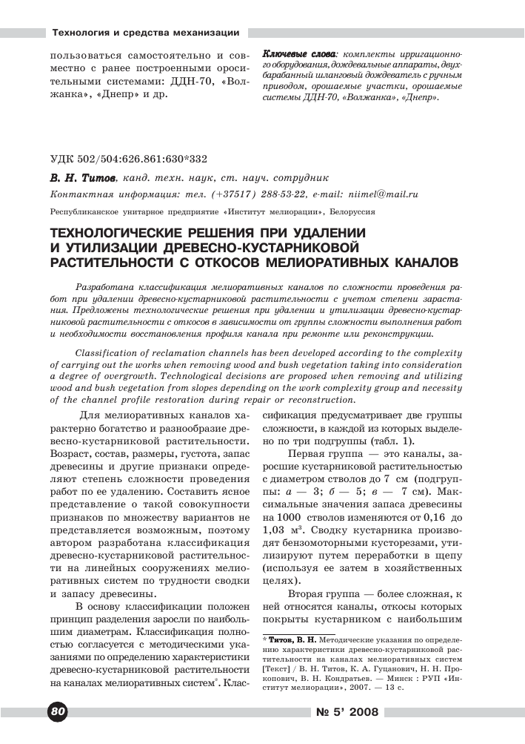

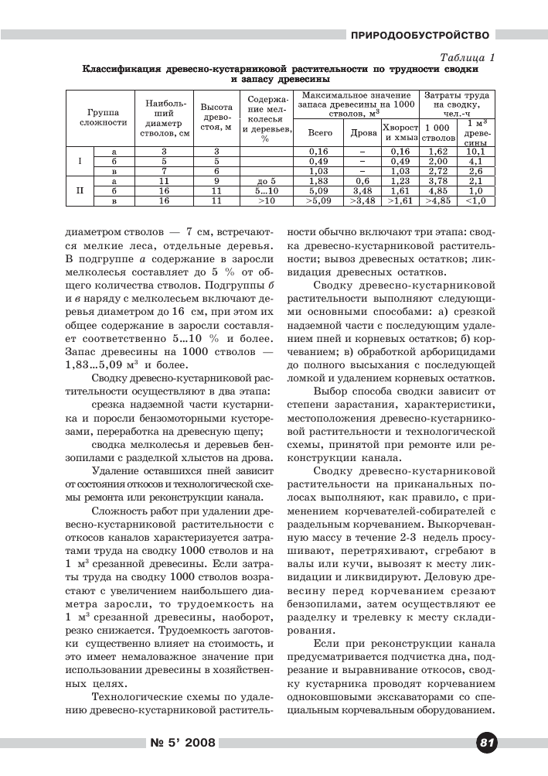

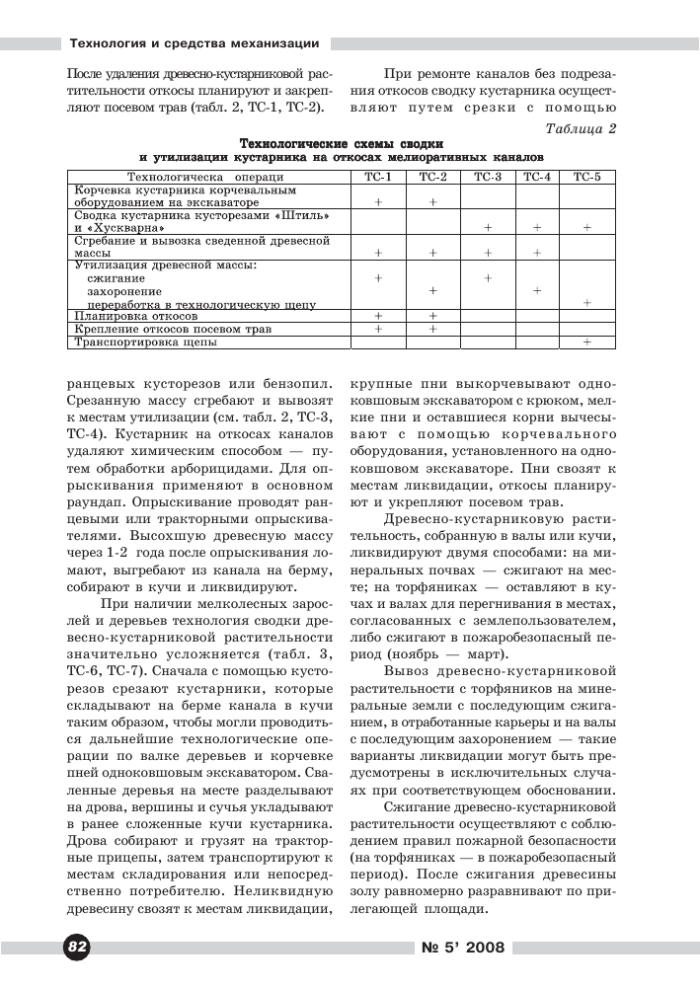

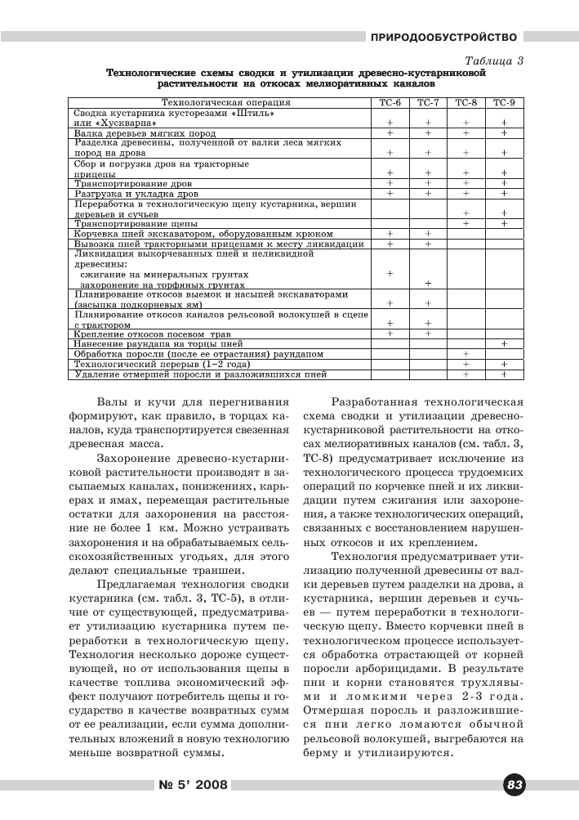

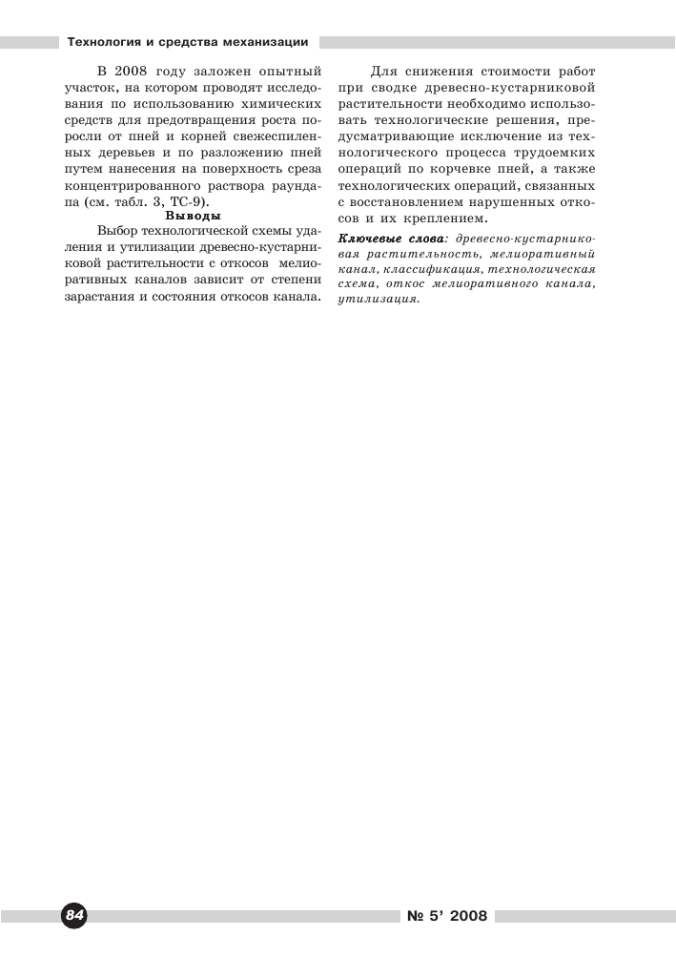

Вниманию природопользователей! Порядок удаления, пересадки объектов растительного мира
11.07.2018

Удаление, пересадка объектов растительного мира регулируются:
- статьей 37 Закона Республики Беларусь «О растительном мире»;

положением о порядке выдачи разрешений на удаление объектов растительного мира и разрешений на пересадку объектов растительного мира
, утвержденным постановлением Совета Министров Республики Беларусь от 25 октября 2011 года № 1426.
Формы разрешений на удаление и пересадку объектов растительного мира установлены постановлением Министерства природных ресурсов и охраны окружающей среды Республики Беларусь от 3 ноября 2011 г. № 46.

В соответствии со статьей 37 Закона «О растительном мире» удаление, пересадка объектов растительного мира допускается:

1. При строительстве объектов – на основании утвержденной в установленном законодательством Республики Беларусь порядке проектной документации.

2. При наличии деревьев и кустарников, препятствующих эксплуатации зданий сооружений и иных объектов, за исключением деревьев и кустарников, произрастающих в границах земельных участков, предоставленных для строительства и (или) обслуживания газопроводов, нефтепроводов (продуктопроводов), воздушных и кабельных линий электропередачи и связи, тепловых, водопроводных и канализационных сетей – на основании разрешения местного исполнительного и распорядительного органа.

3. При необходимости удаления, пересадки цветников, газонов, иного травяного покрова, за исключением случаев их удаления, пересадки при строительстве, выполнении работ по улучшению санитарного состояния территорий, подвергшихся радиоактивному загрязнению в результате катастрофы на Чернобыльской АЭС, ликвидации чрезвычайной ситуации или ее последствий, проведение которых невозможно без удаления объектов растительного мира – на основании разрешения местного исполнительного и распорядительного органа.

4. При наличии деревьев и кустарников, произрастающих:
в границах земельных участков, предоставленных для строительства и (или) обслуживания газопроводов, нефтепроводов (продуктопроводов), воздушных и кабельных линий электропередачи и связи, тепловых, водопроводных и канализационных сетей, за исключением случаев возведения указанных объектов, их реконструкции с предоставлением дополнительных земельных участков (в этих случаях удаление, пересадка деревьев, кустарников осуществляются на основании утвержденной в установленном законодательством Республики Беларусь порядке проектной документации) – на основании предварительного уведомления местного исполнительного и распорядительного органа о планируемых удалении, пересадке деревьев и кустарников;
в границах береговой полосы внутренних водных путей и создающих опасность для судоходства, препятствующих видимости береговых навигационных знаков – на основании предварительного уведомления местного исполнительного и распорядительного органа о планируемых удалении, пересадке деревьев и кустарников;
на сельскохозяйственных землях земель сельскохозяйственного назначения, за исключением произрастающих в противоэрозионных и придорожных насаждениях, отдельных ценных деревьев (деревья бука, вяза (ильма, береста), граба, дуба черешчатого, дугласии (псевдотсуги), кедра, клена остролистного, липы, ясеня обыкновенного с диаметром ствола более 12 сантиметров на высоте 1,3 метра, березы карельской) – на основании предварительного уведомления местного исполнительного и распорядительного органа о планируемых удалении, пересадке деревьев и кустарников.
ВАЖНО. Лица, заинтересованные в удалении, пересадке деревьев, кустарников, должны не ранее чем за 30 дней и не позднее чем за пять дней до дня начала планируемых удаления, пересадки деревьев, кустарников направить в местный исполнительный и распорядительный орган предварительное уведомление с указанием:
причины удаления, пересадки деревьев, кустарников;
места и площади произрастания;
видов планируемых к удалению, пересадке деревьев, кустарников;
в случае пересадки - видов и количества пересаживаемых деревьев, кустарников и мест их пересадки;
периода проведения работ по удалению, пересадке с указанием организации, представители которой будут проводить указанные работы.
К уведомлению прилагаются копии правоудостоверяющего документа на земельный участок и прилагаемого к нему земельно-кадастрового плана земельного участка или плана границы земельного участка, в границах которого произрастают планируемые к удалению, пересадке деревья, кустарники.
5. При нахождении объектов растительного мира в опасном состоянии – на основании заключения о признании дерева опасным.
ВАЖНО. Заключение о признании дерева опасным выдается уполномоченным местным исполнительным и распорядительным органом юридическим лицом в области озеленения, а в случае отсутствия такого лица – юридическим лицом, ведущим лесное хозяйство. Вместе с заключение оформляется схема расположения опасного дерева и осуществляются его фотосъемка (на фотоматериалах должны быть представлены общий вид опасного дерева и признаки его опасности). Заключение и схема оформляются в двух экземплярах, один из которых передается пользователю земельного участка либо лицу, им уполномоченному, второй хранится у лица, их выдавшего, с фотоматериалами на бумажном и электронном носителях. Копии заключения и схемы в день их оформления направляются лицом, выдавшим эти документы, в местный исполнительный и распорядительный орган.
6. При необходимости удаления, пересадки объектов растительного мира в отношении которых в соответствии с Законом «О растительном мире» и иными законодательными актами Республики Беларусь установлены ограничения или запреты – на основании решения государственного органа, установившего в отношении объектов растительного мира, подлежащих удалению, пересадке, ограничения или запреты в соответствии с Законом Республики Беларусь «О растительном мире» и иными законодательными актами Республики Беларусь, об изменении или снятии установленных ограничений или запретов.
СПРАВОЧНО. В соответствии со статьей 19 Закона «О растительном мире»,специально уполномоченные республиканские органы государственного управления (Минприроды, Минлесхоз, Минжилкомхоз) или их территориальные органы, местные исполнительные и распорядительные органы могут устанавливать в случае, если это необходимо для обеспечения безопасности государства, охраны окружающей среды, историко-культурных ценностей, прав и законных интересов граждан и юридических лиц, а также в иных случаях, предусмотренных Законом Республики Беларусь «О растительном мире» и иными законодательными актами Республики Беларусь, ограничения или запреты в отношении объектов растительного мира.
ОБРАЩАЕМ ВНИМАНИЕ. Лица, которые выполнили работы по удалению объектов растительного мира, должны не позднее пяти дней со дня удаления объектов растительного мира направить в местный исполнительный и распорядительный орган уведомление, содержащее информацию об удаленных объектах растительного мира (их видах, месте и площади произрастания), с указанием утвержденных в установленном порядке мероприятий по преодолению последствий катастрофы на Чернобыльской АЭС, которыми предусмотрена необходимость удаления объектов растительного мира.
7. При выполнении работ по улучшению санитарного состояния территорий, подвергшихся радиоактивному загрязнению в результате катастрофы на Чернобыльской АЭС, если этими мероприятиями предусмотрена необходимость удаления объектов растительного мира – на основании утвержденных в установленном порядке мероприятий по преодолению последствий катастрофы на Чернобыльской АЭС.

8. При наличии деревьев и кустарников относящихся к видам, распространение и численность которых подлежат регулированию в соответствии со статьей 26 Закона Республики Беларусь «О растительном мире» – на основании акта о наличии места произрастания растений, относящихся к видам, распространение и численность которых подлежат регулированию, в порядке и на условиях, определенных в части пятнадцатой статьи 37 Закона Республики Беларусь «О растительном мире».
СПРАВОЧНО. Перечень видов растений распространение и численность которых подлежат регулированию установлены постановлением Совета Министров Республики Беларусь от 7 декабря 2016 г. № 1002.
ОБРАЩАЕМ ВНИМАНИЕ. Акт о наличии места произрастания растений, относящихся к видам, распространение и численность которых подлежат регулированию оформляется пользователем земельного участка, в границах которого произрастают указанные деревья, кустарники, либо лицом, им уполномоченным, в произвольной форме (с указанием даты составления акта, видов, места и площади произрастания деревьев, кустарников, а для деревьев - также их количества и диаметра ствола) в двух экземплярах и подписывается пользователем земельного участка либо лицом, им уполномоченным, и представителем территориального органа Минприроды. Копия акта в день его оформления направляется пользователем земельного участка либо лицом, им уполномоченным, в местный исполнительный и распорядительный орган.
9. При удалении растений, относящихся к видам, распространение и численность которых подлежат регулированию, за исключением деревьев, кустарников – без разрешительных документов.

10. При ликвидации чрезвычайной ситуации или ее последствий, проведение которой невозможно без удаления объектов растительного мира – без разрешительных документов.
ОБРАЩАЕМ ВНИМАНИЕ. В этом случае лица, которые выполнили работы по удалению объектов растительного мира, должны не позднее пяти дней со дня удаления объектов растительного мира направить в местный исполнительный и распорядительный орган уведомление, содержащее информацию об удаленных объектах растительного мира (их видах, месте и площади произрастания), а также описание чрезвычайной ситуации, дату и время информирования о ее возникновении органа управления по чрезвычайным ситуациям соответствующего уровня в порядке, установленном законодательством Республики Беларусь о защите населения и территорий от чрезвычайных ситуаций.

КОМПЕНСАЦИОННЫЕ ПОСАДКИ
Удаление объектов растительного мира осуществляется после заключения лицом, заинтересованным в удалении объектов растительного мира, гражданско-правового договора на осуществление компенсационных посадок с юридическим лицом в области озеленения либо после осуществления им компенсационных выплат стоимости удаляемых объектов растительного мира, если осуществление компенсационных посадок либо компенсационных выплат стоимости удаляемых объектов растительного мира предусмотрено Законом «О растительном мире» и иными законодательными актами Республики Беларусь.

СПРАВОЧНО. Компенсационные посадки либо компенсационные выплаты стоимости удаляемых объектов растительного мира осуществляются при удалении объектов растительного мира (статья 37-1 Закона «О растительном мире»).
Положение о порядке определения условий осуществления компенсационных посадок либо компенсационных выплат стоимости удаляемых объектов растительного мира утверждено постановлением Совета Министров Республики Беларусь от 25 октября 2011 года № 1426 «О некоторых вопросах обращения с объектами растительного мира».
Размер компенсационных посадок рассчитывается согласно пункту 10 Положения и приложениям 4-5 к нему.
Размер компенсационных выплат рассчитывается согласно пункту 11 Положения и приложениям 6-8 к нему.

Список предприятий, у которых заканчивается срок действия разрешений на специальное водопользование в 2022 году по Чечерскому району
Список предприятий, у которых заканчивается срок действия разрешений на специальное водопользование в 2022 году

№  п/п | Название предприятия | Район | ДатаВыд. | ДатаДей.
1 | КСУП"Свинокомплекс Чечерский" | Чечерский р-н | 10.07.2017 | 10.07.2022
2 | ОАО "Отор" | Чечерский р-н | 29.12.2017 | 29.12.2022
АЗБУКА ПРАВА
УЧАСТОК ЕСТЬ, А ДОМА НА НЕМ ЕЩЕ НЕТ: КАК НЕ ДОПУСТИТЬ ИЗЪЯТИЯ УЧАСТКА

ООО "ЮрСпектр"
Актуально на 01.02.2022

Вы стали счастливым собственником земельного участка для строительства жилого дома или дачи (далее - дом). Однако не всегда удается построить дом в установленные сроки. Разберемся, как увеличить срок и не допустить изъятия земельного участка.
В материале не рассматриваются случаи, когда земельные участки были предоставлены до 1 марта 2012 г.

Сроки строительства.
Строительство дома на предоставленном для этого земельном участке необходимо завершить в течение трех лет с даты государственной регистрации права собственности на участок (ч. 2 п. 1 Указа от 07.02.2006 N 87).

На заметку
Датой государственной регистрации права собственности на земельный участок будет дата приема документов, представленных для осуществления регистрации (ст. 39 Закона о госрегистрации недвижимого имущества).

При этом завершением строительства дома считается возведение фундамента, стен и крыши дома независимо от ввода его в эксплуатацию (подстрочное примечание к п. 1 Указа от 07.02.2006 N 87).
Однако, если вы не успеваете построить дом в трехлетний срок, есть варианты:
- продлить срок строительства (ч. 8 п. 1 Указа от 07.02.2006 N 87);
- законсервировать строительство (ч. 9 п. 1 Указа от 07.02.2006 N 87);
- продать участок с незавершенным строительством (ч. 1 ст. 51 КоЗ).

Продление сроков строительства.
Если по уважительной причине (например, тяжелое материальное положение, болезнь, отсутствие в Беларуси) вы не успеваете достроить дом вовремя, то местный исполнительный и распорядительный орган (далее - исполком) может продлить срок строительства, но не более чем на два года (ч. 8 п. 1 Указа от 07.02.2006 N 87). Для этого обратитесь в исполком по месту нахождения земельного участка с заявлением не ранее чем за шесть месяцев, но не позднее чем за два месяца до истечения срока строительства.

В заявлении укажите следующее (п. 3 ст. 14 Закона об основах административных процедур):
- наименование исполкома;
- ваши ФИО, место жительства;
- местонахождение строящегося дома и земельного участка;
- дату государственной регистрации возникновения права собственности на земельный участок;
- то, что вы просите продлить срок строительства капитального строения в виде жилого дома (или дачи);
- срок, на который просите продлить строительство (максимальный - два года);
- причины, по которым вы не можете завершить строительство в установленный срок;
- перечень приложений. В частности, копию свидетельства о государственной регистрации земельного участка и прав на него, справку о размере заработной платы (в случае тяжелого материального положения);
- дату и подпись.
Процедура продления срока бесплатна и выполняется в течение 15 дней со дня подачи заявления. Срок рассмотрения заявления может быть продлен до одного месяца, если потребуется запросить дополнительные документы или сведения (подп. 9.3.5 п. 9.3 Указа от 26.04.2010 N 200).

Обратите внимание!
Продлить срок строительства дома можно только один раз (ч. 8 п. 1 Указа от 07.02.2006 N 87). Продлить сначала на один год, а потом еще на один нельзя.

Консервация не завершенного строительством дома.
Когда по объективным причинам вы не имеете возможности продолжить строительство и соответственно завершить его в срок, то вы обязаны провести консервацию не завершенного строительством дома. Вместе с тем вы обязаны благоустроить земельный участок (ч. 9 п. 1 Указа от 07.02.2006 N 87).

Обратите внимание!
При продлении сроков строительства дома стройку можно не останавливать, при консервации стройка должна быть остановлена на весь период консервации.

Консервация проводится на срок не более трех лет. При этом она может быть осуществлена в отношении конкретного объекта строительства только один раз (ч. 9 п. 1 Указа от 07.02.2006 N 87).
При консервации вам надо принять меры:
1) по обеспечению сохранности от разрушения конструктивных элементов и результатов выполненных строительно-монтажных работ;
2) по обеспечению сохранности неиспользованных строительных материалов, изделий, конструкций и оборудования, приобретенных для строительства дома. Например, материалы можно разместить в закрытых помещениях, где обеспечивается требуемый температурно-влажностный режим;
3) по благоустройству земельного участка, на котором проведена консервация дома (ч. 1 п. 5 Положения о порядке консервации). В частности, надо засыпать траншеи и ямы, вывезти строительный мусор, регулярно скашивать траву.

Когда работы по консервации завершены, сообщите об этом в течение двух недель в исполком (п. 8 Положения о порядке консервации). Для этого в его адрес направьте заявление о проведении проверки консервации и выдачи акта по ее результатам. В документе укажите информацию о завершении работ по консервации не завершенного строительством дома и благоустройству земельного участка (подп. 9.3.6 п. 9.3 Указа от 26.04.2010 N 200).
Исполком создаст комиссию, которая проверит осуществление консервации. По результатам такой проверки оформляется акт о консервации строящегося объекта, который подписывается вами и председателем комиссии. Дата подписания акта является датой, с которой не завершенный строительством дом считается законсервированным (п. 9 Положения о порядке консервации). Сама процедура бесплатная (подп. 9.3.6 п. 9.3 Указа от 26.04.2010 N 200).

Обратите внимание!
Трехлетний срок строительства дома на период консервации приостанавливается (ч. 10 п. 1 Указа от 07.02.2006 N 87). Например, если вы законсервировали стройку спустя два года после начала строительства, то после окончания консервации у вас остается еще один год, чтобы достроить дом.

После консервации дома вы обязаны в двухмесячный срок со дня подписания акта о консервации обратиться в территориальную организацию по государственной регистрации недвижимого имущества, прав на него и сделок с ним (далее - организация по госрегистрации) для регистрации создания незавершенного законсервированного капитального строения, возникновения права собственности на него (подп. 1.5 п. 1 Указа от 23.09.2011 N 431).

Обратите внимание!
За пропуск срока обращения за регистрацией в отношении незавершенного законсервированного дома предусмотрен штраф в размере от 5 до 10 базовых величин (ст. 24.48 КоАП).

Когда вы примете решение о прекращении консервации дома и возобновлении строительства, надо письменно уведомить об этом исполком. Дата получения такой информации исполкомом будет основанием для возобновления течения сроков строительства (п. 11 Положения о порядке консервации).

На заметку
Один и тот же дом можно сначала законсервировать, а если после завершения консервации вы не будете успевать его достроить в срок, - обратиться за продлением сроков строительства.

Продажа участка с недостроенным домом.
Если вы решили, что достроить дом в отведенные сроки не в силах, то участок с незавершенным законсервированным строительством можно продать (абз. 3 ч. 6 ст. 51 КоЗ). Однако если участок был выделен вам как нуждающемуся в улучшении жилищных условий, то продать его можно только исполкому, а не другому гражданину (ч. 1 ст. 51-1 КоЗ).

Обратите внимание!
Нельзя продать земельный участок, в том числе с расположенным на нем не завершенным строительством законсервированным домом, после получения извещения о подаче исполкомом в суд заявления об изъятии земельного участка и не завершенного строительством дома (п. 4 Указа от 07.02.2006 N 87).

В случае продажи участка общий трехлетний срок строительства для покупателя не прерывается (ч. 5 п. 1 Указа от 07.02.2006 N 8), или, другими словами, покупатель должен будет достроить дом в оставшийся срок для строительства. Например, если вы получили участок, начали стройку, а через два года провели консервацию дома и сразу же продали участок с ним, то у покупателя остался год (не считая срока консервации) для того, чтобы завершить строительство. Однако если вы не продляли сроки строительства, он может их продлить.

Последствия нарушения всех сроков строительства.
При незавершении строительства дома в установленный срок земельный участок в судебном порядке изымается, а недостроенный дом выкупается административно-территориальной единицей (далее - АТЕ) или передается исполкому для продажи с публичных торгов (подп. 2.2 - 2.4 п. 2 Указа от 07.02.2006 N 87). По заявлению исполкома организация по госрегистрации до выкупа дома проводит оценку его стоимости (подп. 2.2.1 п. 2 Указа от 07.02.2006 N 87).

При выкупе дома АТЕ вам вернут его стоимость в размере, определенном в договоре между исполкомом и вами. Она не может быть больше размера, определенного организацией по госрегистрации, за вычетом расходов на проведение оценки стоимости дома (абз. 2 п. 3 Указа от 07.02.2006 N 87).

При продаже дома с публичных торгов вам возмещается сумма, полученная от продажи дома, за вычетом расходов на проведение торгов и оценки стоимости дома (абз. 3 п. 3 Указа от 07.02.2006 N 87).

Copyright: (C) ООО "ЮрСпектр", 2022
Исключительные имущественные права на данный
авторский материал принадлежат ООО "ЮрСпектр"

УТВЕРЖДЕНО
Указ Президента
Республики Беларусь
26.04.2010 N 200

1.1.2-1. о разрешении отчуждения земельного участка, полученного гражданином как состоящим на учете нуждающихся в улучшении жилищных условий, и (или) возведенного на нем жилого дома либо объекта недвижимости, образованного в результате его раздела, слияния или вычленения из него, до истечения 8 лет со дня государственной регистрации такого дома (долей в праве собственности на указанные объекты), незавершенного законсервированного строения, расположенного на таком земельном участке | местный исполнительный комитет | заявление | бесплатно | 10 рабочих дней со дня подачи заявления, а в случае истребования документов при принятии решения, не связанного с отказом в осуществлении настоящей процедуры, - 10 рабочих дней со дня представления таких документов | бессрочно
 |  | паспорт или иной документ, удостоверяющий личность
 |  | документ, подтверждающий право на земельный участок
 |  | документ, подтверждающий право собственности на жилой дом, объект недвижимости, образованный в результате его раздела, слияния или вычленения из него (долю в праве собственности на указанные объекты), незавершенное законсервированное капитальное строение
 |  | документы, подтверждающие основания отчуждения недвижимого имущества (направление на работу (службу) в другую местность, потеря кормильца в семье, получение I или II группы инвалидности и другие обстоятельства, объективно свидетельствующие о невозможности использования недвижимого имущества)
 |  | документ, подтверждающий выкуп в частную собственность земельного участка, предоставленного в пожизненное наследуемое владение или аренду, либо внесение платы за право заключения договора аренды земельного участка сроком на 99 лет, если земельный участок, предоставленный в пожизненное наследуемое владение или аренду на срок меньший, чем 99 лет, в соответствии с законодательством не может быть приобретен в частную собственность <*****>
 |  | документ, подтверждающий внесение гражданином Республики Беларусь платы в размере 100, 80 или 50 процентов от кадастровой стоимости земельного участка, если земельный участок был предоставлен в частную собственность соответственно без внесения платы, с внесением платы в размере 20 или 50 процентов от кадастровой стоимости земельного участка <*****>
 |  | документ, подтверждающий досрочное внесение платы за земельный участок, предоставленный в частную собственность, или платы за право заключения договора аренды земельного участка, предоставленного в аренду на 99 лет, если землепользователю предоставлялась рассрочка их внесения <*****>
 |  | документ, подтверждающий погашение льготного кредита на строительство жилых помещений, если такой кредит привлекался
(пп. 1.1.2-1 введен Указом Президента Республики Беларусь от 02.10.2015 N 407; в ред. Указа Президента Республики Беларусь от 20.01.2017 N 21)
(см. текст в предыдущей редакции)

